2018年中山市港口医院采购公告【ZGYCG［2018］006】
我院对下列医疗设备或服务进行院内采购，欢迎符合资质条件供应商参加。
一、项目编号： ZGYCG[2018]006
二、项目名称：港口防保所疫苗接种、儿童检查智能排队系统采购项目
项目要求：本项目共1个包，投标供应商不得拆分。
三、投标供应商资质要求
1、投标供应商资格要求：
(1)、投标供应商、货物的制造商/有销售授权的代理经销商必须在工商管理部门注册、具备税务登记证；医疗器械生产（经营）许可证（如适用），且经营范围要包含所投设备；中华人民共和国卫生许可证（如适用）。
(2)、中华人民共和国医疗器械注册证（如适用）；一类消毒设备的《消毒产品生产企业卫生许可证》及《消毒药剂和消毒器械卫生许可批件》（如适用）；需要强制认证产品：CCC认证证书（如适用）；需要取得制造许可的特种设备：特种设备制造许可证（如适用）。
(3)、进口设备必须自带或自行办理《进口产品机电许可证》（如适用）。
(4)、其它（个别分包资质的其他要求）。
2、投标供应商必须为所投标的货物的制造商/有销售授权的代理经销商；若为代理商，须出具合法、有效授权书, 且投标授权在采购期限内有效。
3、投标供应商具有项目的承接能力、合同的履约能力、售后服务能力和良好的信誉。投标文件中须列出售后服务条款，标明售后服务企业并出具售后服务承诺书（须加盖售后服务企业公章及投标企业公章）。
4、投标供应商所有证件资料不得涂改/更改（需提供产品彩页）。凡提供虚假证明文件，有损采购方或其他投标供应商利益的行为一经发现，将取消其投标资格。且该投标供应商还需承担因此而产生的一切法律责任。
四、投标时间、投标截止时间及地点
1、报名时间：2018年10月18日至2018年11月01日。上午09：00-11：30，下午15：00-17：00。
2、递交投标文件时间：2018年11月02日下午15:00-16:00（北京时间）
3、投标截止时间和开标时间：2018年11月02日下午16:00（北京时间）
4、开标投标地点：中山市港口医院门诊部四楼小会议室（中山市港口镇胜隆西（路理工学校对面））
5、评标地点：中山市港口医院门诊部四楼小会议室（中山市港口镇胜隆西（路理工学校对面））
6、投标人须在港口医院登记并报名（报名条件：提供医疗器械经营企业许可证复印件或相关资质证件）
7、公示期：2018年10月18日至2018年11月01日，如供应商认为招标文件的内容损害其权益的，可以在公示期间以书面形式（加盖单位公章，电话咨询或传真或电邮形式无效）向我院提出质疑。
五、招标项目内容（参数）
一.硬件部分：
（1）触摸屏取号机
大厅入门处安装触摸屏打印取号主机一台，内置控制主机，安装操作系统、数据库软件及语音呼叫系统，内置排号小票打印机，用于打印排队小票，办事群众先在排队主机上对需办理业务触摸按键取号，然后在等候区等侯语音叫号“请XXXX号到XX号窗口办理”。

智能排队取号机参数
触摸屏：19英寸表面声波屏
透光率：92％以上；
分辨率:1280*1024；
产品厚度:4MM；
响应速度:<16ms；
表面硬度：莫氏7级；
操作电压：DC 12V；
操作温度：-20℃ ~ 50℃；
使用寿命:同一点上有效触摸5千万次以上；
显示器：19英寸TFT
屏幕比例:4:3；
最佳分辨率:1280*1024；
刷新率:75Hz；
对比度:2000:1；
亮度:300cd/m2；
响应时间:6ms；
机柜：冷轧钢金属机柜
表面处理:采用进口汽车金属烤漆,金属光面漆，防锈、防磁、防静电；冷轧钢材料；
接口：RJ45网络接口；
电压：AC220V±10% 50Hz±1Hz；
功耗：＜200W；
开机瞬间电流:3A；
工作温度：-20℃ ~ +45℃；
湿度：20%~90%（相对，非减压）；
可容主机尺寸：宽455MM/厚255MM*高445MM
机柜尺寸：宽510MM*厚370MM*高1427MM（19英寸）
主机：
INTEL I3 CPU/三星4G内存/128G固态硬盘
打印机：
爱普生打印机

（2）窗口条屏
各业务窗口上方安装Φ3.75单红色双行窗口条屏，条屏条屏分两行显示，可同时显示排队叫号信息和窗口名称，无叫号时只显示窗口名称，当窗口呼叫时显示排队信息，如“请A001号到01号窗口”。
条屏显示效果如图所示：


（3）排队综合信息显示软件
在LED显示屏控制主机上安装排队综合信息显示软件，通过网络连接便可读取排队信息，并在等候区安装的LED显示屏上显示各窗口排队情况的排队综合信息表及各窗口呼号信息，及接种、或儿检排队信息或等待信息。让办事群众在等候区等候排队叫号。显示效果如下图：

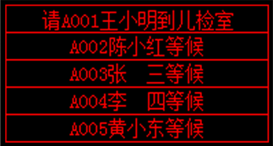

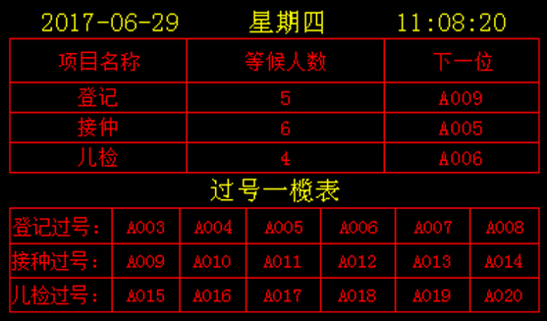
LED显示屏系统参数
商品名称： | LED显示屏
品牌名称：
规格型号： | Φ3.75单红
LED封装： | 8×8点阵模块
水平可视角度： | 120（+20/-20）度
垂直可视角度： | 120（+20/-20）度
亮度： | ≥100cd/㎡
像素点间距： | 0.4775mm
像素密度： | 44321Dots/㎡
像素构成： | 1R
单元板分辨率： | 64×32=2048 Dots
驱动方式： | 1/16恒压驱动
最佳视距： | =8.0m（米）
衰减率： | （工作3年） =15﹪

（3）控制终端（3台）
1）、接种系统服务器一台，处理排队系统数据信息。
2）、儿检系统服务器一台，处理排队系统数据信息。
3)、触摸屏取号机控制主机一台，控制取号机排队取票。

二、软件部分：
（1）、TRU虚拟键盘管理软件
在每一台操作柜台工作站上安装虚拟键盘管理软件, 可以设置成开机自动运行。
登陆窗口，请输入用户名和个人密码进行合法登陆后，才能正常使用。三次密码错误，就不能正常与智能排队管理系统进行数据通讯。
正常登录后，工作站上便弹出一个虚拟的小键盘，该虚拟键盘不用时便自动缩小成右下角的小图标，使用时再点击弹出。如：
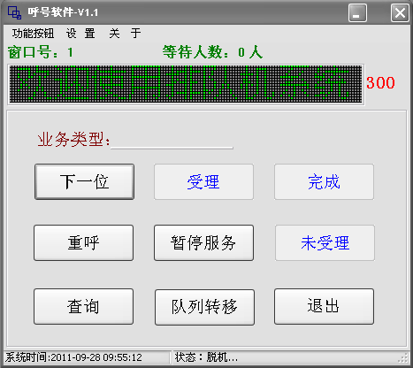
  - 呼叫内容：用来输入呼叫信息，如特殊号码、转移呼叫号码等。
  - 窗口：可以直接指定对某个窗口进行呼叫。
  - 下一位：按该键要求下一位儿童到本窗口办理业务，并在相对应的窗口条屏上显示该儿童的排队号码，如果提示“请求派号!”表示该队列没有人排队。
  - 重呼：如果按了下一位，该客户还没到窗口办理业务，可以按重呼，相对应的条屏会重新显示该儿童的排队号码。
  - 指定呼叫：在异常情况下可以使用该功能，直接输入VIP客户号码。例如某个重要家长要急办时可以指定他的排队号进行呼叫。
  - 服务：按“服务”可以显示智能排队管理系统中已设置的服务信息，见第一节中的系统设置。
  - 暂停服务：按“暂停服务”可以显示智能排队管理系统中已设置的暂停服务信息。
  - 语音呼叫：启动呼叫当前的排队号码，为了保证大厅安静，本系统默认为静音状态。
  - 查询：可以查询当前队列的等候人数。
  - 窗口转移：如果家长在取票中，不小心取错业务种类时，可以使用该功能对该家长的排队号转到相应的队列中。
  - 设置：进入设置功能有快捷键设置，系统设置和用户密码设置三种设置功能。
当儿童家长在登记窗口登记完毕后，工作人员手工输入儿童名字，点击业务转移功能，输入儿童的排队号码，选择转移科室（接种室、收费窗口）后，该排队号码自动生成该儿童的名字，转移到指定科室进行排队。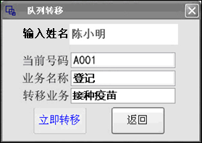

（2）、TRU后台管理软件
●排队数据查询：可随时进行系统当前和历史工作状况的查询统计。
☆ 当前数据查询：查询当前各队列的等候人数、正在办理的号码情况；
☆ 历史数据查询：查询历史某一段时间各队列的办理号码情况；
☆ 窗口信息统计图：选择以直方图、扇形图、矢量图等方式显示窗口排队情况。
●服务评价数据查询：可随时进行系统各窗口办事人员的服务评价状况的查询统计。
●数据管理：可随时进行系统当前的工作状况的查询。
☆ 数据清理：对历史上某个时段数据进行清理；
☆ 用户管理：对系统的操作柜员进行建立、编辑、修改和密码管理。

（3）、触摸屏主机管理软件
在触摸屏取号管理主机上安装触摸取号管理软件。号票打印格式可以定义。
票据上的标题、服务类别、日期及时间可通过系统软件方便修改。

港口防保所智能排队系统
登记
A003
您前面共有2人等待，请耐心等待呼叫。
18-06-21 08：30：25

三、设备清单明细

序号 | 设备名称 | 品牌规格 | 数量 | 单位 | 备注
1 | 触摸屏排队机 | 19寸显示屏、原装EPSON热敏打印机、INTEL I3 CPU/三星4G内存/128G固态硬盘内置主机、智能语音合成器、内置小功放和喇叭、表面烤漆及防护处理 | 1 | 台
2 | （综合叫号、留观）显示屏 | Ф3.75单红，3.75m×1.46m | 4.58 | ㎡
3 | 登记窗口屏 | Ф3.75单红，4.62m×0.20m | 0.92 | ㎡
4 | 接种室分诊屏 | Ф3.75单红，0.96m×0.50m | 0.48 | ㎡
5 | 儿检室分诊屏 | Ф3.75单红，0.96m×0.50m×2个 | 0.96 | ㎡
6 | 二维码阅读器 | TRU660 | 1 | 台 | 预约取号
7 | 功放 | 中讯MPA-060（60W） | 1 | 台
8 | 天花喇叭 | 中讯FSP-503（5-8W） | 6 | 个
9 | 控制卡 | TRU-i5a | 5 | 块
10 | 控制终端 | I3/4G内存/120固态硬盘/19.5寸显示器 | 3 | 套
11 | 电源控制箱 | 含定时开关 | 1 | 套
12 | 安装挂架 | 定制 | 5 | 项
13 | 排队系统软件 | TRU551 | 1 | 套
14 | 疫苗接种排队功能开发 | 定制开发 | 1 | 项 | 微信预约、过号重呼、留观计时
15 | 健康APP预约功能 | 定制 | 1 | 项

四、售后服务承诺
中标方保证项下所供货物是全新的、未使用过的，是目前的型号。在质保期内中标方免费提供货物正常使用情况下发生故障的维修服务。
质  量  保  证 | 1、本项目质量保修期为 壹 年，终身跟踪服务和技术咨询服务。  2、质量保修期自项目竣工日，屏体经试运行之后验收合格算起。  3、定期进行维护，检修（免费提供）。  4、免费为用户长期提供技术培训，直至使用者能熟练的独立操作。
售  后  服  务  承  诺 | 1、技术支持服务内容  中标公司对承接工程范围内的所有设备及附属设备提供终身技术支持服务。  电话响应及远程调试：安装承包商提供技术支持服务中心电话。通过电话反馈用户问题的初始判断，填写问题记录表。如果通过电话和远程登录无法解决问题，则进入现场服务阶段。  现场服务：如果电话响应不能解决问题，服务工程师应赴现场解决问题。如果是硬件问题，则需携带相关设备到用户现场。如确需相关配件则通过与相关厂商就具体情况协商解决。  培训服务：当维护工程师到达用户现场时，应当给用户提供免费现场培训(包括使用和维护)。  系统调优：根据双方协商，在每次到用户现场进行巡检过程中，可根据实际情况对用户系统进行调优。  2、技术支持服务要求  2.1技术支持服务响应  技术支持服务中心和相关技术支持服务人员联合提供每周7天，每天24小时电话技术咨询服务。  质保期内，一般情况下，接到维修请求时响应时间为2小时，工作时间4小时内到达现场，一般故障8小时内维修完毕；较大故障24小时内维修完毕。终身提供免费按季度巡检一次，半年例行大检一次，并有检查记录，双方签字确认。保证在系统出现故障后，以最快速度响应用户请求，并对问题进行初步诊断。进行初步判断后，如确需到用户现场解决问题，承包商自行承担费用，尽快到达故障现场，针对故障进行修复维护。遇到重大技术问题，中标公司及时组织有关技术专家进行会诊，并采取相应措施以确保系统的正常运行。  2.2技术支持服务质量  为便于用户系统维护，承包商必须提供全面、准确的技术文档。技术文档包括：设备的安装、参数配置的具体操作步骤和方法，系统竣工验收技术资料以及维护说明。现场培训应使用户技术人员能够掌握系统运行、维护、使用所需的相关技术知识和操作技能。承包商完成系统测试后，测试工作通过且无遗留问题后，开始试运行工作。  3、保修  3.1. 保修期内，保修费用由造成质量缺陷、损害的责任方承担。如因我方设备原因发生故障，我方调查故障原因并修复直至满足最终验收指标和性能要求，或者更换有缺陷的材料，均为免费。  3.2. 质保期满后，我司工程技术人员在接到书面维修通知后,尽快赶赴现场提供支持和服务，只收取产品成本费和人工劳务费，涉及到市区域预约平台正常升级的，中标方应免费提供技术支持。  3.3 在设备出现故障时，接到书面维修通知后, 中标公司将及时响应，在最短的时间内，单位技术人员到达现场，提供免费服务。保修期内自动更换新产品或免费提供代用产品.因设备和系统以外原因造成的故障中标公司承诺在最快的时间内修复。特殊情况下，我司会提供备用设备，确保系统正常运转。

六、联系方式：
中山市港口医院 陈先生 0760-88419189

中山市港口医院
二○一八年一十月一十八日

